搜狐二手车手机客户端功能
搜狐二手车手机客户端有两个版本：苹果和安卓，并提供了手机二维码扫描。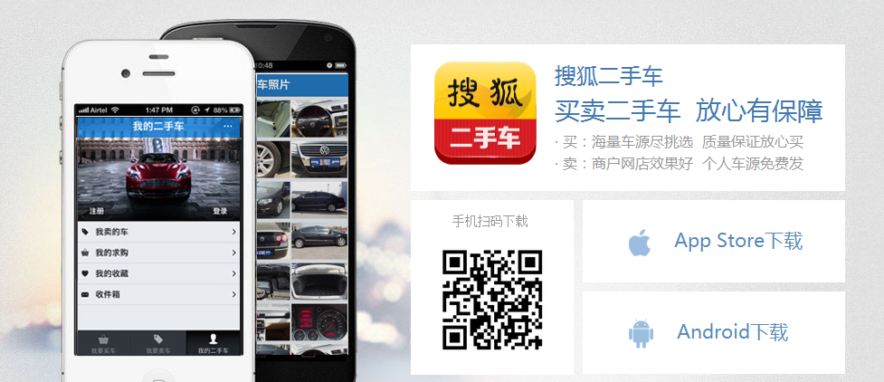
搜狐汽车手机客户端里有：新车，新闻，导购，用车，试驾，车型，行情，图库，优惠，应用。

